Олимпиада по ПДД для 3-х классов
1. Кататься на санках и лыжах можно только:
а) по дорожкам, предназначенным для пешеходов;
б) по правой стороне проезжей части;
в) в парках, скверах, стадионах, там, где не ходят пешеходы, и нет опасности, выехать на проезжую часть.

2. К какому виду транспорта относятся автобус, троллейбус, трамвай, самолёт, поезд?
а) грузовой;
б) пассажирский;
в) специальный.

3. Кто нарушает правила и почему?
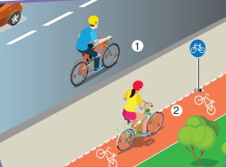

4. Разрешает ли пешеходам указанный знак переходить через проезжую часть дороги?
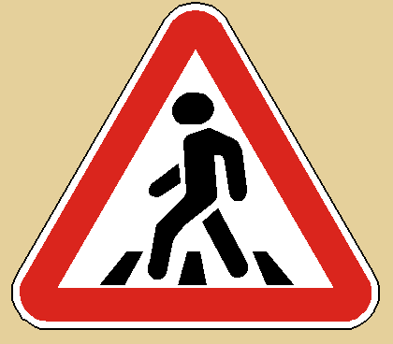
а) разрешает;
б) запрещает.

5. Как правильно и безопасно перейти дорогу, выйдя из автобуса?
а) обойти автобус сзади;
б) обойти автобус спереди;
в) дождаться, когда автобус уедет, и переходим проезжую часть по ближайшему пешеходному переходу.

6. Как правильно пересечь проезжую часть дороги по пешеходному переходу, подъехав к нему на велосипеде?
а) дождаться зеленого сигнала светофора для пешеходов и проехать на велосипеде по пешеходному переходу;
б) спешиться, дождаться зеленого сигнала светофора для пешеходов и перейти на другую сторону дороги везя велосипед рядом с собой.
в) не дожидаться зеленого сигнала светофора для пешеходов, а быстро проехать по пешеходному переходу.

7. На каких картинках есть нарушения правил дорожного движения?

а) 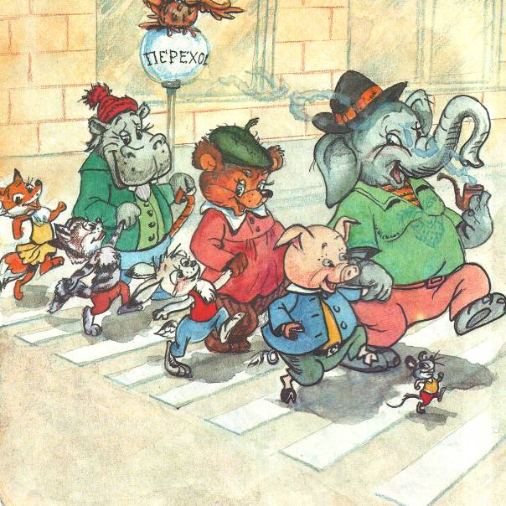 б) 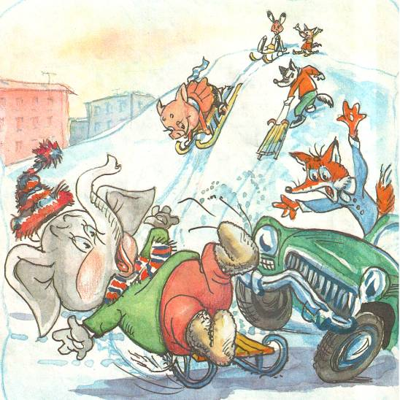

в) 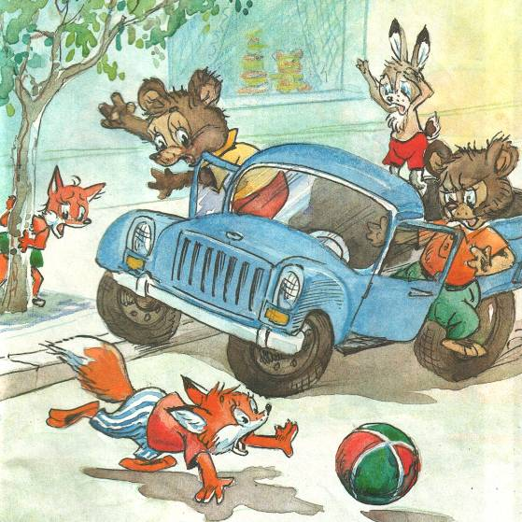 г) 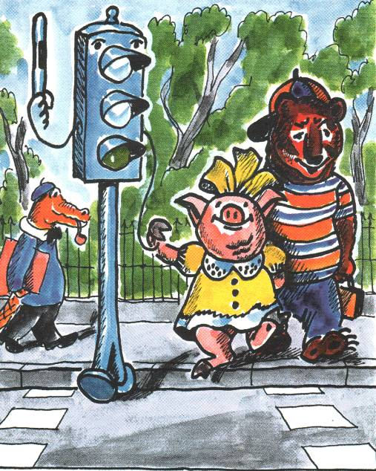

8. Какой из этих знаков обозначает место, где можно переходить проезжую часть дороги?

а) 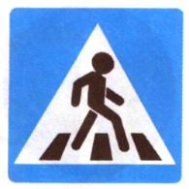 б) 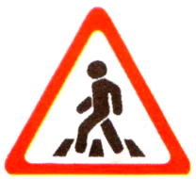 в)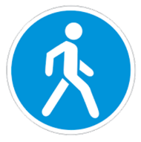

9. Кому подчиняются пешеходы, если перекресток регулируется светофором и регулировщиком?
а) сигналам светофора;
б) сигналам регулировщика.

10. Что означает этот знак:
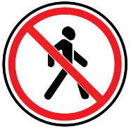
а) движение для пешеходов;
б) запрещен поворот налево;
в) движение пешеходов запрещено.

11. Пассажирам общественного транспорта нельзя:
а) разговаривать с другими пассажирами;
б) отвлекать водителя и разговаривать с ним во время движения;
в) держаться за поручень.

12. Какие пешеходные переходы самые безопасные?
а) наземный и подземный;
б) наземный и надземный;
в) надземный и подземный.

13. Можно ли сразу начинать переход проезжей части, если загорелся зелёный сигнал светофора?
а) конечно, ведь зеленый- это разрешающий для перехода сигнал;
б) нельзя начинать переход;
в) надо убедиться, что все автомашины остановились и только тогда начинать переход проезжей части дороги.

14. Где за городом пешеходам безопаснее всего идти если отсутствует пешеходная дорожка или тротуар?
а) по краю проезжей части дороги, соблюдая осторожность;
б) как можно дальше от транспорта по любой стороне проезжей части дороги;
в) по обочине, навстречу движения транспорта.

15. На какой картинке есть нарушения правил безопасности на железнодорожном транспорте?
а) 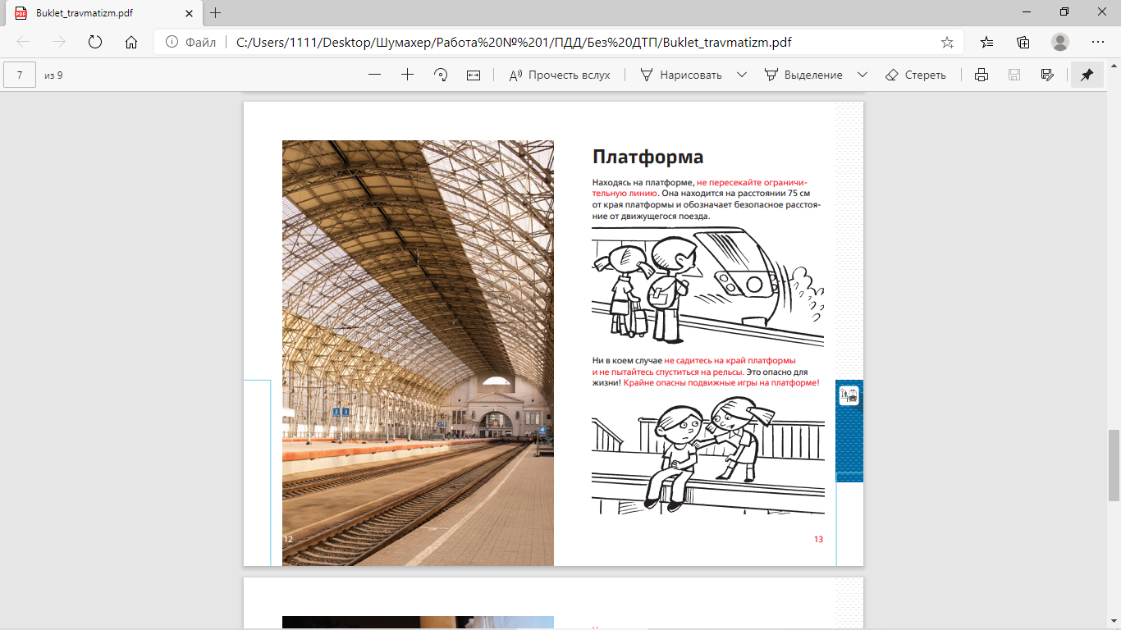 б) 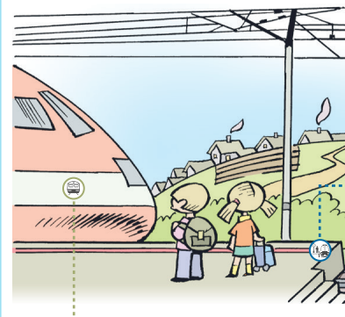

в) 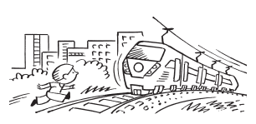 г) 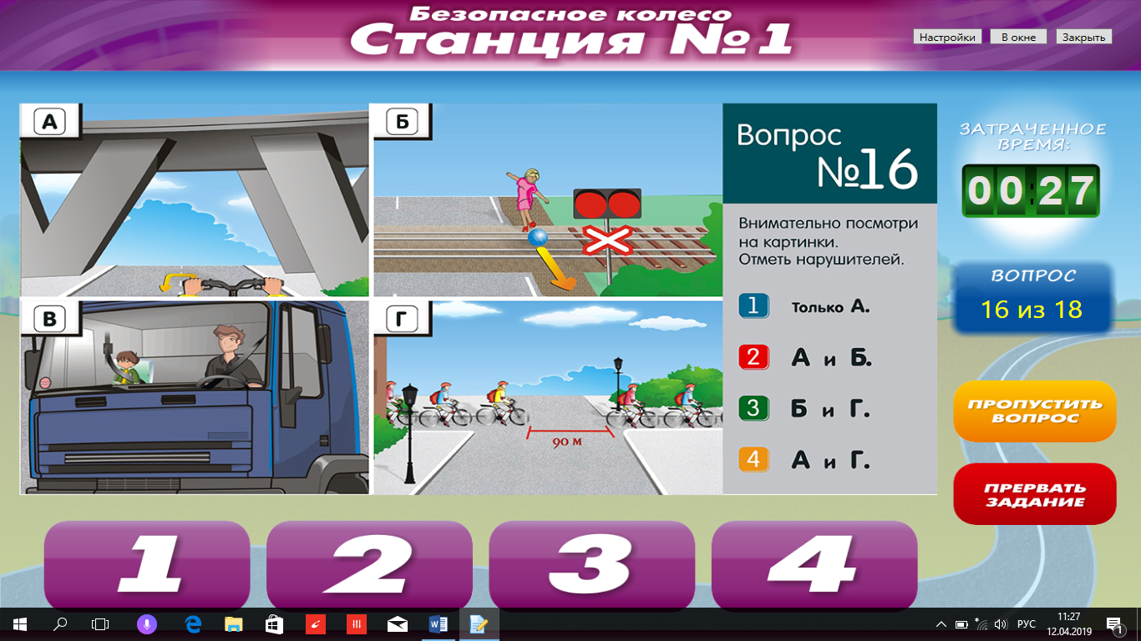

16. Для того, чтобы пешеходу стать заметнее для водителя надо:
а) громко кричать и махать руками;
б) иметь на одежде и рюкзаке световозвращающие элементы;
в) положить в рюкзак световозвращатель.

17. Где могут двигаться пешеходы в жилой зоне?
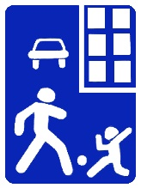
а) только по тротуарам;
б) по тротуарам и по краю проезжей части;
в) по тротуарам и по всей длине проезжей части.

18. Ответь на вопрос задачи.
Семеро ребят играли в мяч на проезжей части дороги. Двое ушли домой. Остальные ребята остались играть дальше. Сколько ребят поступило правильно? Почему?

19. Отгадай слово.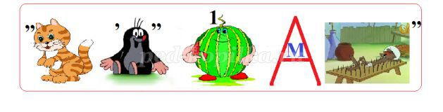

20. Сделай памятку с рисунками по правилам поведения в транспорте.

21. Составь стихотворение, используя слова:
«мотор», «светофор», «пешеход», «переход».

22. Запиши цепочку слов (каждое последующее слово должно начинаться на последнюю букву предыдущего) словами ПДД для измерения длины удава (чем длиннее, тем безопаснее).
Записать слова в столбик. Слова не должны повторяться.

